Kurs vår 2019, Aks Lusetjern

Fra uke 3  Elevene:  - Får mestringsfølelse, selvtillit og oppnår en god kroppsbeherskelse  - Får positiv fellesopplevelse | Skiskole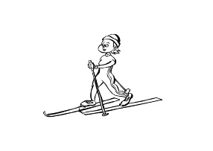 | 5 mandager  Ansvarlig for aktiviteten: Elin, Tayyba og Zain
Fra uke 3  Elevene:  - Får fysisk utfordring tilpasset sitt nivå | Svømming | Onsdager og torsdager  Ansvarlig for aktiviteten: Elin, Islam og Omid
Fra uke 3, starter 15.1.19, kl. 14.30-15.45  Elevene:  - Gis muligheter til å fordype seg i temaer og problemstillinger på tvers av kunnskapsområder  - Bruker sine erfaringer til å analysere og løse problemer | Forskerfabrikken  3 og 4 trinn | 8 tirsdager.  Ansvarlig for aktiviteten: Shahida
Fra uke 9  Elevene:  - Får trening i å regne, lese og skrive gjennom aktiviteter med å planlegge, tilrettelegge og gjennomføre måltider  - Sitter i ro, deler mat og tar hensyn til andre ved bordet | 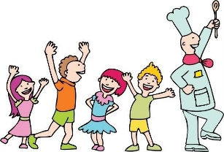  Kokkekurs | Mandager  Ansvarlig for aktiviteten: Hanan  + Shahida (3.og 4.trinn)  + Semra (1.og 2.trinn)
Fra uke 9  Elevene:  - Får jobbe praktisk med ulike materialer og verktøy  - Utvikler motorikk gjennom arbeid med håndverksteknikker | 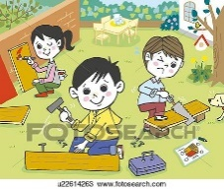Sløyd for 3-4 trinn | Tirsdager  Ansvarlig for aktiviteten: Elin

Dropp inn-aktiviteter:
Elevene:  - Får erfaring med ulike kunst- og kulturuttrykk  - Skaper kunst på egenhånd, i samarbeid med andre elever  - Får ta med selvlagede produkter hjem | 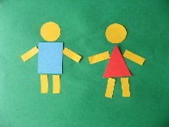  Hobby | Ansvarlig for aktiviteten: Semra
Elevene:  - Trener sosial kompetanse gjennom lagspill | Gym | Ansvarlig for aktiviteten:  Tirsdager: Islam og Shahida  Torsdager: Ali og Imrozia
Elevene:  - Leker og eksperimenterer med tall, mengde, form og størrelser | 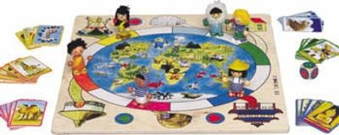  Brettspill | Ansvarlig for aktiviteten: Ali
Elevene:  - Får styrket sin nysgjerrighet og matematikkglede ved å bruke konstruksjonslek | 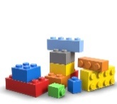  Konstruksjonsmesterne | Ansvarlig for aktiviteten: Zain
Elevene:  - Deltar i lek som gir dem trening i å uttrykke følelser og meninger  - Utvikler positive relasjoner gjennom vennskap  - Setter seg inn i og viser hensyn til andres følelser | 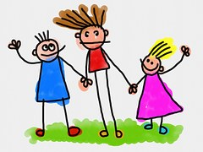  Vennskapsrom | Ansvarlig for aktiviteten: Imrozia
Elevene:  - Blir motivert til å finne sine uttrykksformer  - Utvikler evne til nysgjerrighet og evner til samarbeid i skapende prosesser. | Rock and roll | Ansvarlig for aktiviteten: Gabriela
Elevene  - Trener sosial kompetanse gjennom fellesaktiviteter  - Får tid og mulighet til å utforske ulike arenaer for fysisk aktivitet og bevegelse | 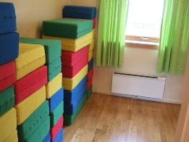  Puterom | Ansvarlig for aktiviteten: Ali
Elevene  - Får lest og blir ukentlig lest for | Leselyst | Ansvarlig for aktiviteten: Zain

